SR AK15 100/150 810 BREIT RWG-ELW
Kingspan Light + Air

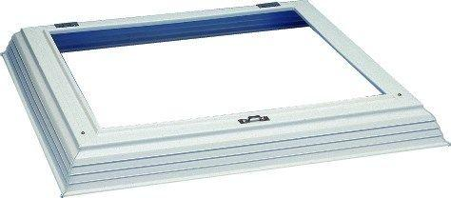Eigenschaften
GTIN:
4028063101232
HAN:
0909169
Breite (mm)
1.500,00
Länge (mm)
1.000,00

